Dossier de soutenance
RNCP37827BC01
Réaliser la collecte, le stockage et la mise à disposition des données d’un projet en intelligence artificielle
PPMT
Plateforme Prédictive des Métiers en Tension — Île-de-France
Candidate | Claire Lucie DIOUF
Formation | Développeur en Intelligence Artificielle — Artefact
Projet | Pipeline de données et API sur les offres d’emploi franciliennes (France Travail + Adzuna)
Coéquipier (V1) | Bernard GBOHOUGNON
Dépôt | github.com/Clairelucie/PPMT
Soutenance | 16 octobre 2026
Sommaire
1. Présentation du service numérique 3
2. Cheminement du projet : de la V1 à la V2 4
3. Architecture générale du pipeline 5
4. C1 — Collecter les données de manière automatisée 6
5. C2 — Préparer les données pour leur première utilisation 8
6. C3 — Mettre en œuvre des règles d’agrégation de données 11
7. C4 — Créer une base de données 14
8. C5 — Mettre à disposition les données via une API 17
9. Tests et qualité 21
10. Service numérique et ouverture Machine Learning 22
11. Bilan et perspectives 24
Annexes 26

1. Présentation du service numérique

Contexte et problématique
Selon l’enquête Besoins en Main-d’Œuvre (BMO) 2025 de France Travail, la moitié des projets de recrutement sont jugés difficiles par les employeurs. Les informations sur les métiers qui recrutent sont pourtant dispersées : chaque site d’emploi publie ses propres offres, avec ses propres catégories, et les statistiques officielles paraissent une fois par an.
PPMT (Plateforme Prédictive des Métiers en Tension) rassemble les offres d’emploi publiées en Île-de-France par France Travail et par l’agrégateur Adzuna, les harmonise sur le référentiel des métiers ROME, et calcule pour chaque métier un indice de tension qui mesure la pression de recrutement exercée par les employeurs.
Problématique
Comment collecter, fiabiliser et mettre à disposition, de façon automatisée, les offres d’emploi franciliennes de plusieurs sources afin d’identifier les métiers qui recrutent le plus et d’orienter candidats, recruteurs et organismes de formation ?

Ce que fait le service
- Collecte des offres via deux API (France Travail, Adzuna), relançable à la demande et planifiable chaque jour, et deux fichiers de référence géographiques : les contours des départements (carte, densité) et la liste des communes d’Île-de-France (pour retrouver le département de chaque offre).
- Nettoyage et harmonisation : dédoublonnage, salaires en € bruts annuels (les salaires non affichés sont complétés par une médiane), contrats normalisés, départements, masquage des données personnelles.
- Stockage dans une base relationnelle SQLite de 4 tables, avec contraintes d’intégrité et indicateurs agrégés en SQL.
- Mise à disposition par une API REST FastAPI sécurisée (7 endpoints, documentation Swagger) et par un dashboard Streamlit de 6 onglets.

Utilisateurs cibles
Utilisateur | Usage de PPMT
Cabinets de recrutement | Repérer les métiers où la concurrence entre employeurs est forte ; ajuster délais et honoraires
Candidats et conseillers emploi | Savoir quels métiers recrutent réellement, dans quel département, avec quel type de contrat
Organismes de formation | Aligner l’offre de formation (CPF, OPCO) sur les métiers les plus demandés
Développeurs / data analysts | Interroger les données via l’API pour les intégrer à leurs propres outils

Mon rôle dans le projet
Le projet a démarré en binôme avec Bernard GBOHOUGNON (mai 2026). J’ai pris en charge la collecte France Travail (authentification OAuth2), le dashboard Streamlit et la partie Machine Learning ; Bernard a collecté et nettoyé les données Adzuna et administré le dépôt Git. Après la présentation du projet en mai 2026, nous avons conduit la refonte V2 à deux présentée dans ce dossier. J’ai réécrit la collecte France Travail (cascade), le stockage en modules testables, l’API, les tests automatisés et la partie ML, et repris la gestion du dépôt Git (branches, commits, déploiement du dashboard). Bernard a poursuivi la collecte et le nettoyage Adzuna et mis en place l’idempotence du pipeline.

2. Cheminement du projet : de la V1 à la V2
En relisant les critères du bloc RNCP37827BC01, j’ai constaté que la V1 mettait l’accent sur la visualisation, alors que le bloc évalue la chaîne complète collecte → préparation → stockage → mise à disposition par API. Plusieurs écarts ont été identifiés et corrigés :
Dimension | V1 (mai 2026, binôme) | V2 (octobre 2026)
Collecte | Script France Travail de test (10 offres, Paris) ; collecte Adzuna hors dépôt | collect.py : 2 API + 2 fichiers de référence, découpage en cascade au-delà de 3 150 offres, reprise sur erreur, logs, idempotence
Préparation | Scripts séparés, chiffres de rapport codés en dur | prepare.py : règles unitaires testées, schéma commun aux deux sources
Stockage | 1 table remplie sur 3, sans clé étrangère | 4 tables normalisées, clés, contraintes CHECK/UNIQUE, 6 index
Agrégation | Calcul pandas | Requête SQL (GROUP BY + fonction fenêtre)
Mise à disposition | Dashboard Streamlit uniquement | API REST FastAPI sécurisée + Swagger + Docker, dashboard conservé
RGPD | Non traité | Pseudonymisation, purge 12 mois, registre de traitement
Tests | Aucun | 57 tests pytest (collecte simulée, règles, base, API)
Machine Learning | R² = 0,995 annoncé | Fuite de données identifiée et corrigée (voir §10)

Cette démarche illustre une compétence que je considère centrale : reconnaître l’écart entre ce qui a été produit et ce qui est attendu, puis corriger, y compris lorsqu’un résultat flatteur (R² = 0,995) se révèle être un artefact.

3. Architecture générale du pipeline
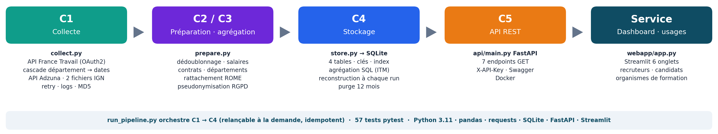
Figure 1 — Chaîne de traitement PPMT, des sources au service
Chaque compétence du bloc correspond à un module Python indépendant, testable et exécutable seul. run_pipeline.py enchaîne les étapes C1 → C4 ; il se lance à la demande (python run_pipeline.py --collect) et peut être planifié chaque jour (cron, puis Airflow, §11). Relancé sur les mêmes fichiers, il redonne le même résultat (idempotence, §4 et §7). L’API (C5) lit la base en lecture seule.
Arborescence du dépôt
PPMT/
├── src/
│ ├── collect.py C1 — API France Travail, API Adzuna, contours et communes IDF
│ ├── prepare.py C2/C3 — nettoyage, normalisation, dédoublonnage, RGPD
│ └── store.py C4 — schéma SQLite, chargement, agrégation SQL, purge
├── api/main.py C5 — API REST FastAPI
├── tests/test_pipeline.py 57 tests pytest
├── run_pipeline.py orchestrateur C1 → C4
├── webapp/app.py dashboard Streamlit
├── notebook/ml_tests.py expérimentation ML
├── docs/ dictionnaire.md · rgpd.md
└── Dockerfile image de l'API
Couche | Technologies
Collecte | Python 3.11 · requests · python-dotenv · OAuth2 client_credentials
Préparation | pandas · expressions régulières · hashlib
Stockage | SQLite 3 (clés étrangères, CHECK, fonctions fenêtre)
API | FastAPI · Pydantic · Uvicorn · Docker
Tests | pytest · FastAPI TestClient (httpx)
Visualisation | Streamlit · Plotly

4. C1 — Collecter les données de manière automatisée

Sources de données
Source | Type | Accès | Contenu | Volume
France Travail — Offres d’emploi v2 | API REST JSON | OAuth2 (client_id / secret) | Offres, code ROME natif, contrat, salaire, expérience | 63 173 offres (8 dépts)
Adzuna | API REST JSON | app_id / app_key | Offres agrégées de nombreux sites, catégorie, salaire | 12 500 brutes (250 pages) → 4 134 en base
GeoJSON départements (IGN / Insee) | Fichier | HTTPS public | Contours des 8 départements : centre et superficie en base, carte | 8 entités
Communes d’Île-de-France (IGN / Insee) | Fichier | HTTPS public | Code Insee, nom et département : localisation des offres Adzuna | 1 276 communes

Les identifiants sont lus dans un fichier .env exclu du dépôt (.gitignore) ; un modèle .env.example documente les variables attendues.

Authentification OAuth2 et découpage en cascade (France Travail)
L’API France Travail renvoie au maximum 150 offres par appel et refuse une plage qui commence au-delà de 3 000 : une requête ne peut donc pas remonter plus de 3 150 offres. Or l’Île-de-France en compte environ 63 500 (compteur Content-Range de l’API). La version de mai interrogeait seulement chaque département : elle s’arrêtait à environ 3 000 offres par département, soit 24 051 offres, 38 % du total. collect.py découpe désormais la recherche en cascade : (1) par département ; (2) si le total dépasse 3 150, par fenêtres de dates de création (365 jours, coupées en deux tant que nécessaire, jusqu’à 1 heure) ; (3) si une fenêtre d’une heure dépasse encore le plafond, par type de contrat. Les offres sont dédoublonnées par identifiant. Résultat : 63 173 offres sur 63 504 annoncées (99,5 %), en 492 appels et environ 6 min 40 s, sans erreur HTTP 429.
Adzuna annonce 220 238 offres pour l’Île-de-France, mais renvoie au plus 50 résultats par page : collect.py lit au maximum 250 pages (12 500 offres, constante ADZUNA_MAX_PAGES). Adzuna constitue donc un échantillon des offres ; France Travail reste la source de référence pour le volume.
src/collect.py — obtention du jeton
def ft_token(session: requests.Session, client_id: str, client_secret: str) -> str:
r = session.post(FT_TOKEN_URL, data={
"grant_type": "client_credentials",
"client_id": client_id,
"client_secret": client_secret,
"scope": "api_offresdemploiv2 o2dsoffre",
}, timeout=30)
r.raise_for_status()
token = r.json().get("access_token")
if not token:
raise RuntimeError("Token France Travail absent de la réponse")
return token
Principe de la cascade France Travail (pseudo-code simplifié de collect.py)
def collecter_zone(zone): # zone = département, puis fenêtre de dates
total = compter(zone) # en-tête Content-Range : une seule requête
if total <= 3150: # 21 pages de 150 offres au plus
return lire_pages(zone) # range = 0-149, 150-299, … 3000-3149
if duree(zone) > 1 heure: # trop d'offres : on coupe la fenêtre en deux
a, b = couper_en_deux(zone) # dates de création (365 j, puis 182 j, …)
return collecter_zone(a) + collecter_zone(b)
return [o for c in TYPES_CONTRAT for o in lire_pages(zone, contrat=c)] # dernier recours
offres = dedoublonner_par_id(o for d in DEPARTEMENTS for o in collecter_zone(d))

Robustesse de la collecte
src/collect.py — reprise sur erreur
def get_with_retry(session: requests.Session, url: str, *, params=None, headers=None,
tries: int = 3, timeout: int = 30) -> requests.Response:
"""GET avec 3 tentatives et back-off exponentiel (1 s, 2 s, 4 s).
Respecte l'en-tête Retry-After renvoyé avec un HTTP 429."""
for attempt in range(1, tries + 1):
try:
r = session.get(url, params=params, headers=headers, timeout=timeout)
if r.status_code == 429:
wait = int(r.headers.get("Retry-After", 2 ** attempt))
log.warning(f"HTTP 429 — pause {wait}s (tentative {attempt}/{tries})")
time.sleep(wait)
continue
r.raise_for_status()
return r
except requests.RequestException as e:
if attempt == tries:
raise
log.warning(f"Erreur réseau ({e}) — nouvelle tentative dans {2 ** (attempt - 1)}s")
time.sleep(2 ** (attempt - 1))
raise RuntimeError(f"Échec après {tries} tentatives : {url}")
Mécanisme | Mise en œuvre
Reprise sur erreur | 3 tentatives, attente exponentielle (1 s, 2 s, 4 s) ; respect de l’en-tête Retry-After d’un HTTP 429
Respect des quotas | Pause de 100 ms entre deux pages France Travail (limite : 10 appels/s)
Idempotence | Un fichier brut par source et par jour ; déjà présent → non re-téléchargé (--force pour forcer) ; offres France Travail dédoublonnées par identifiant
Traçabilité | Journal horodaté logs/collect_AAAAMMJJ_HHMMSS.log (fichier + console) ; empreinte MD5 de chaque fichier
Isolation des échecs | Une source en échec n’arrête pas les autres ; code retour 1 si une source échoue (exploitable par cron / CI)
Contrôle des fichiers | GeoJSON : les 8 départements doivent être présents ; communes : au moins 1 200, réparties sur les 8 départements, sinon exception
Aplatissement | ft_aplatir() / adzuna_aplatir() transforment le JSON imbriqué en lignes plates au schéma attendu par C2

Exécution réelle — journal de collecte
$ python src/collect.py --source geojson
15:50:45 | INFO | === PPMT — Collecte C1 ===
15:50:45 | INFO | GeoJSON : 8 départements IDF → departements_idf.geojson (MD5 ec919e5ad96f6219a8d8d0e5b6ad5da7)
15:50:45 | INFO | Terminé — 1/1 sources OK — journal : collect_20260928_155045.log
$ python src/collect.py --source geojson # 2e exécution : idempotence
15:50:46 | INFO | GeoJSON : déjà présent (MD5 ec919e5ad96f6219a8d8d0e5b6ad5da7) — ignoré

5. C2 — Préparer les données pour leur première utilisation
Les deux sources n’ont ni le même schéma, ni les mêmes conventions. prepare.py applique des règles unitaires (une fonction = une règle, chacune testée) puis projette les deux sources sur un schéma commun de 19 colonnes.

Problèmes détectés et méthodes retenues
Pour chaque problème, j’ai comparé la méthode de la V1 et celle de la V2, et retenu la combinaison qui garde le plus de données tout en restant fiable.
Problème | Méthode retenue | Justification | Résultat
Salaires non affichés : 56 % des offres (69 % Adzuna, 55 % France Travail) | Médiane des salaires affichés du groupe le plus précis (≥ 3 salaires) : métier × département → métier → domaine ROME → département → Île-de-France. Colonnes salaire_impute et salaire_source | Médiane robuste aux salaires extrêmes (V1). Le métier explique davantage le salaire que le département (V2). Les indicateurs n’utilisent que les salaires affichés : pas d’enrichissement circulaire | 100 % des offres ont un salaire. Affichés : 27 438 ; métier × département : 24 635 ; métier : 6 638 ; domaine : 2 035 ; département : 1 679 ; région : 10
Doublons : même offre publiée plusieurs fois ou sur les deux sources | URL, puis empreinte titre + entreprise + lieu, entre les deux sources ; priorité à France Travail | Une même offre a des URL différentes (V1) et peut être publiée sur les deux sources (V2) | Adzuna : 12 500 offres brutes → 4 941 après dédoublonnage, puis 4 134 après la fenêtre de 12 mois. Au total 12 404 doublons supprimés (6 757 par URL, 5 647 par empreinte) ; 0 doublon en base (UNIQUE)
Entreprises non renseignées (24,7 % France Travail, 2,9 % Adzuna) | « Non renseigné », exclu du comptage des entreprises | Ne rien inventer ; garder nb_entreprises juste | 0 valeur vide
Salaires horaires, mensuels, annuels ; bornes inversées | × 1 820 h ou × 12 ; bornes 10 k€ – 300 k€ ; min et max permutés si inversés | Comparer des montants de même nature | Bornes inversées permutées, montants hors bornes écartés
Contrats hétérogènes (« CDD - 12 Mois », « permanent », « Temps plein ») | 7 catégories : CDI, CDD, Intérim, Alternance, Libéral, Autre, Non renseigné ; temps de travail Adzuna dans une colonne à part | Plus précis que les 4 catégories de la V1, sans confondre « non renseigné » et « autre » | Croisement des deux sources possible
Dates en formats mixtes | ISO 8601 en base ; vue v_offres_analyse : année, mois, âge, offre récente | Colonnes d’analyse de la V1 conservées, calculées à la volée (pas de redondance) | Tri, filtres et âge des offres
Codes ROME absents chez Adzuna | 1. intitulé identique à des offres France Travail ; 2. catégorie Adzuna → ROME (V1) ; 3. vide. Code fourre-tout M1607 écarté | L’intitulé est plus précis que la catégorie : Adzuna classe « Comptable » en restauration | 636 codes par intitulé, 1 388 par catégorie ; 2 110 offres Adzuna sans code (51 %), exclues du calcul de tension
Lieux Adzuna sans département (« Montévrain, Lagny-sur-Marne ») | Code du libellé, nom de département, puis référentiel des 1 276 communes d’Île-de-France (IGN / Insee) et pôles connus (La Défense) | Remplace les listes de villes écrites à la main, qui se trompaient (Viry-Châtillon classé dans le 92) | 32 offres Adzuna restent sans département (lieu « Île-de-France » seul) ; hors région : supprimées
Intitulés bruités | Espaces normalisés ; mention « (H/F) » retirée | Regrouper les mêmes intitulés | Règle appliquée aux deux sources
Coordonnées de recruteurs dans les descriptions | Masquage [email] / [tel] | RGPD : minimisation | 15 e-mails et 15 téléphones masqués en base

Exemples de règles
src/prepare.py
def normaliser_salaire_annuel(val):
"""Ramène un montant en € brut annuel : < 100 → horaire (×1 820 h), < 5 000 → mensuel (×12).
Hors bornes [10 000 ; 300 000] → valeur aberrante, remplacée par NaN."""
if val is None or pd.isna(val):
return None
val = float(val)
if val < 100:
val *= 1820
elif val < 5000:
val *= 12
return val if 10_000 <= val <= 300_000 else None
src/prepare.py — salaires non affichés : cascade de médianes
def imputer_salaires(df: pd.DataFrame, min_obs: int = 3) -> tuple[pd.DataFrame, dict]:
"""Salaire non affiché → médiane des salaires AFFICHÉS du groupe le plus précis qui en compte au moins `min_obs` :
1. même métier ROME dans le même département (ex. aide-soignant dans le 93)
2. même métier ROME en Île-de-France
3. même domaine ROME (3 premiers caractères, ex. J15 = soins)
4. même département
5. toute l'Île-de-France
Combine la V1 (médiane par département puis par catégorie) et la V2 (médiane par métier).
La médiane, pas la moyenne : quelques salaires très élevés ne la déplacent pas.
salaire_min / salaire_max restent vides (on n'invente pas de fourchette) ; salaire_impute = 1 et
salaire_source indiquent la valeur calculée, et les indicateurs n'utilisent que les salaires affichés :
c'est ce qui évite l'« enrichissement circulaire » (des valeurs imputées qui se confirmeraient elles-mêmes)."""
df = df.copy()
for col in ("code_rome", "code_dept"):
if col not in df:
df[col] = None
affiche = df["salaire_moyen"].notna()
df["salaire_impute"] = (~affiche).astype(int)
df["salaire_source"] = pd.Series("affiché", index=df.index).where(affiche, None)
df["_domaine"] = df["code_rome"].str[:3]
obs = df[affiche]
niveaux = [(["code_rome", "code_dept"], NIVEAUX_SALAIRE[1]), (["code_rome"], NIVEAUX_SALAIRE[2]),
(["_domaine"], NIVEAUX_SALAIRE[3]), (["code_dept"], NIVEAUX_SALAIRE[4])]
for cles, nom in niveaux:
med = obs.groupby(cles)["salaire_moyen"].agg(["median", "count"])
med = med.loc[med["count"] >= min_obs, "median"]
a_remplir = df["salaire_moyen"].isna() & df[cles].notna().all(axis=1)
if not a_remplir.any() or med.empty:
continue
idx = pd.MultiIndex.from_frame(df.loc[a_remplir, cles]) if len(cles) > 1 else df.loc[a_remplir, cles[0]]
valeurs = pd.Series(med.reindex(idx).to_numpy(), index=df.index[a_remplir])
ok = valeurs.notna()
df.loc[valeurs.index[ok], "salaire_moyen"] = valeurs[ok].round(0)
df.loc[valeurs.index[ok], "salaire_source"] = nom
mediane_globale = float(obs["salaire_moyen"].median())
reste = df["salaire_moyen"].isna()
df.loc[reste, "salaire_moyen"] = round(mediane_globale)
df.loc[reste, "salaire_source"] = NIVEAUX_SALAIRE[5]
stats = df["salaire_source"].value_counts().reindex(NIVEAUX_SALAIRE, fill_value=0).to_dict()
stats["valeur_mediane_globale"] = round(mediane_globale)
return df.drop(columns="_domaine"), stats
Pourquoi la médiane : sur les salaires affichés en Île-de-France, la moyenne est de 34 089 € et la médiane de 29 120 €. Quelques salaires très élevés tirent la moyenne vers le haut ; la médiane représente mieux une offre typique. Les indicateurs par métier et par département sont ensuite calculés sur les seuls salaires affichés, pour que les valeurs complétées ne se confirment pas elles-mêmes.
src/prepare.py — RGPD
def pseudonymiser(texte) -> str:
"""RGPD : masque les e-mails et numéros de téléphone de recruteurs présents dans le texte libre."""
if texte is None or pd.isna(texte):
return ""
return RE_TEL.sub("[tel]", RE_EMAIL.sub("[email]", str(texte)))
src/prepare.py — dédoublonnage inter-sources
def dedoublonner(df: pd.DataFrame) -> tuple[pd.DataFrame, dict]:
"""1) même URL 2) même empreinte. Priorité à France Travail (codes ROME natifs)."""
n0 = len(df)
df = df.sort_values("source", key=lambda s: s.ne("france_travail")) # FT en premier
df = df[df["url"].isna() | ~df.duplicated("url")]
n1 = len(df)
df = df.drop_duplicates("hash_offre", keep="first")
return df.reset_index(drop=True), {"doublons_url": n0 - n1, "doublons_empreinte": n1 - len(df)}

Résultat
Sortie : data/processed/offres_unifiees.csv — 63 242 offres (58 301 France Travail, 4 941 Adzuna) après suppression de 12 404 doublons (6 757 par URL, 5 647 par empreinte), puis 62 435 en base après application de la fenêtre de conservation de 12 mois (807 offres purgées, §7).

6. C3 — Mettre en œuvre des règles d’agrégation de données
Les indicateurs par métier sont calculés en SQL, directement dans la base, après chaque chargement ; seul le salaire médian est calculé en Python (store.calculer_medianes), SQLite n’ayant pas de fonction médiane. Le code ROME sert de clé commune aux deux sources : natif chez France Travail, obtenu par correspondance catégorie → ROME chez Adzuna.

Règles d’agrégation
Indicateur | Règle | Justification
nb_offres_ft / adzuna / total | COUNT par source et par code ROME | Volume de la demande des employeurs
nb_entreprises | COUNT DISTINCT, « Non renseigné » exclu | Une offre massive d’un seul employeur ≠ tension de marché
nb_departements | COUNT DISTINCT code_dept | Diffusion géographique du besoin
part_cdi | Moyenne de (contrat = CDI) × 100 | Qualité des emplois proposés
salaire_median | Médiane des salaires affichés (valeurs complétées exclues), calculée en Python car SQLite n’a pas de fonction MEDIAN | Attractivité du métier, sans être faussée par les salaires extrêmes
part_salaire_affiche | Part des offres qui affichent un salaire | Fiabilité du salaire médian ; transparence des employeurs
indice_tension | nb_offres_total ÷ moyenne des métiers × 100 | 100 = métier moyen ; comparable d’une collecte à l’autre
statut | Seuils 50 / 100 / 150 | Lecture immédiate pour un public non technique

src/store.py — agrégation SQL (fonction fenêtre AVG() OVER ())
SQL_INDICATEURS = """
INSERT INTO indicateurs_tension
WITH agg AS (
SELECT code_rome,
SUM(source = 'france_travail') AS nb_offres_ft,
SUM(source = 'adzuna') AS nb_offres_adzuna,
COUNT(*) AS nb_offres_total,
COUNT(DISTINCT NULLIF(entreprise, 'Non renseigné')) AS nb_entreprises,
COUNT(DISTINCT code_dept) AS nb_departements,
ROUND(AVG(contrat = 'CDI') * 100, 1) AS part_cdi,
NULL AS salaire_median, -- calculée ensuite (médiane)
ROUND(AVG(salaire_impute = 0) * 100, 1) AS part_salaire_affiche
FROM offres
WHERE code_rome IS NOT NULL
GROUP BY code_rome
)
SELECT code_rome, nb_offres_ft, nb_offres_adzuna, nb_offres_total, nb_entreprises,
nb_departements, part_cdi, salaire_median, part_salaire_affiche,
ROUND(nb_offres_total * 100.0 / AVG(nb_offres_total) OVER (), 1) AS indice_tension,
CASE
WHEN nb_offres_total * 100.0 / AVG(nb_offres_total) OVER () > 150 THEN 'TRES EN TENSION'
WHEN nb_offres_total * 100.0 / AVG(nb_offres_total) OVER () > 100 THEN 'EN TENSION'
WHEN nb_offres_total * 100.0 / AVG(nb_offres_total) OVER () > 50 THEN 'EQUILIBRE'
ELSE 'SATURE'
END AS statut,
:date_calcul
FROM agg;
Ce que mesure — et ne mesure pas — l’indice de tension
L’indice mesure la pression de la demande des employeurs : un métier à 3 842 publie 38 fois plus d’offres qu’un métier moyen (aide ménager, K1304 : 1 531 offres contre 40 en moyenne). Il ne s’agit pas du ratio officiel offres / demandeurs d’emploi de la DARES : PPMT ne dispose pas du nombre de candidats par métier. C’est la principale piste d’enrichissement (§11).

Résultats
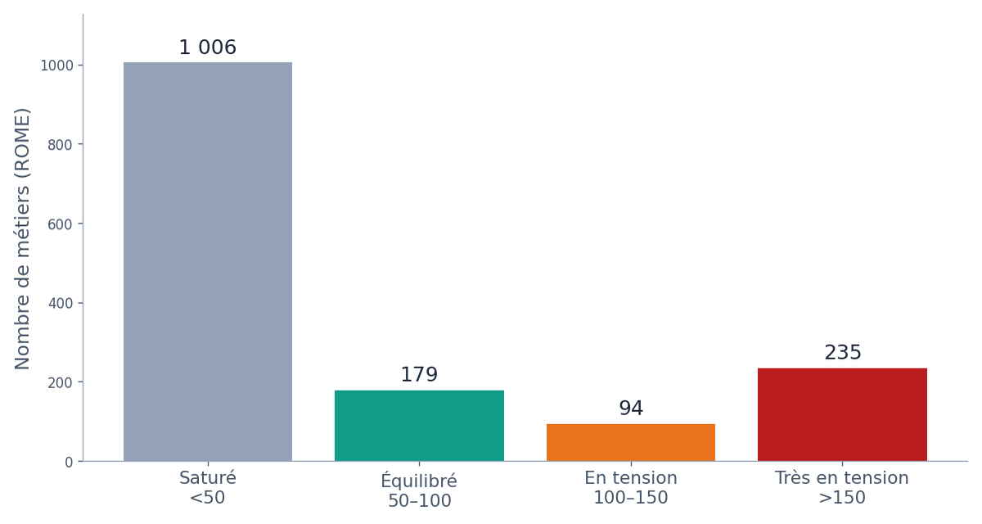
Figure 2 — Répartition des 1 514 métiers ROME par statut
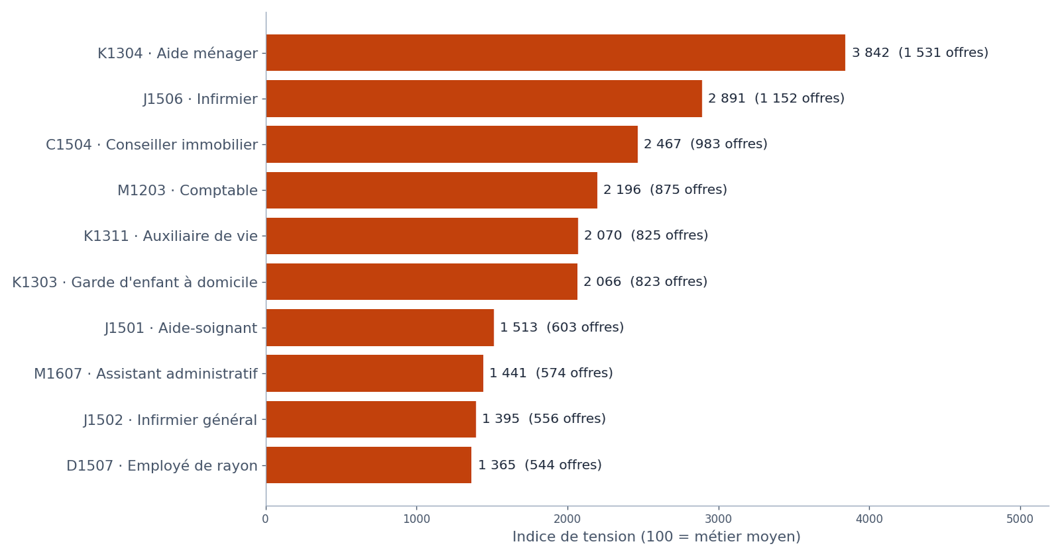
Figure 3 — Les 10 métiers à plus forte tension en Île-de-France (collecte d’octobre 2026)
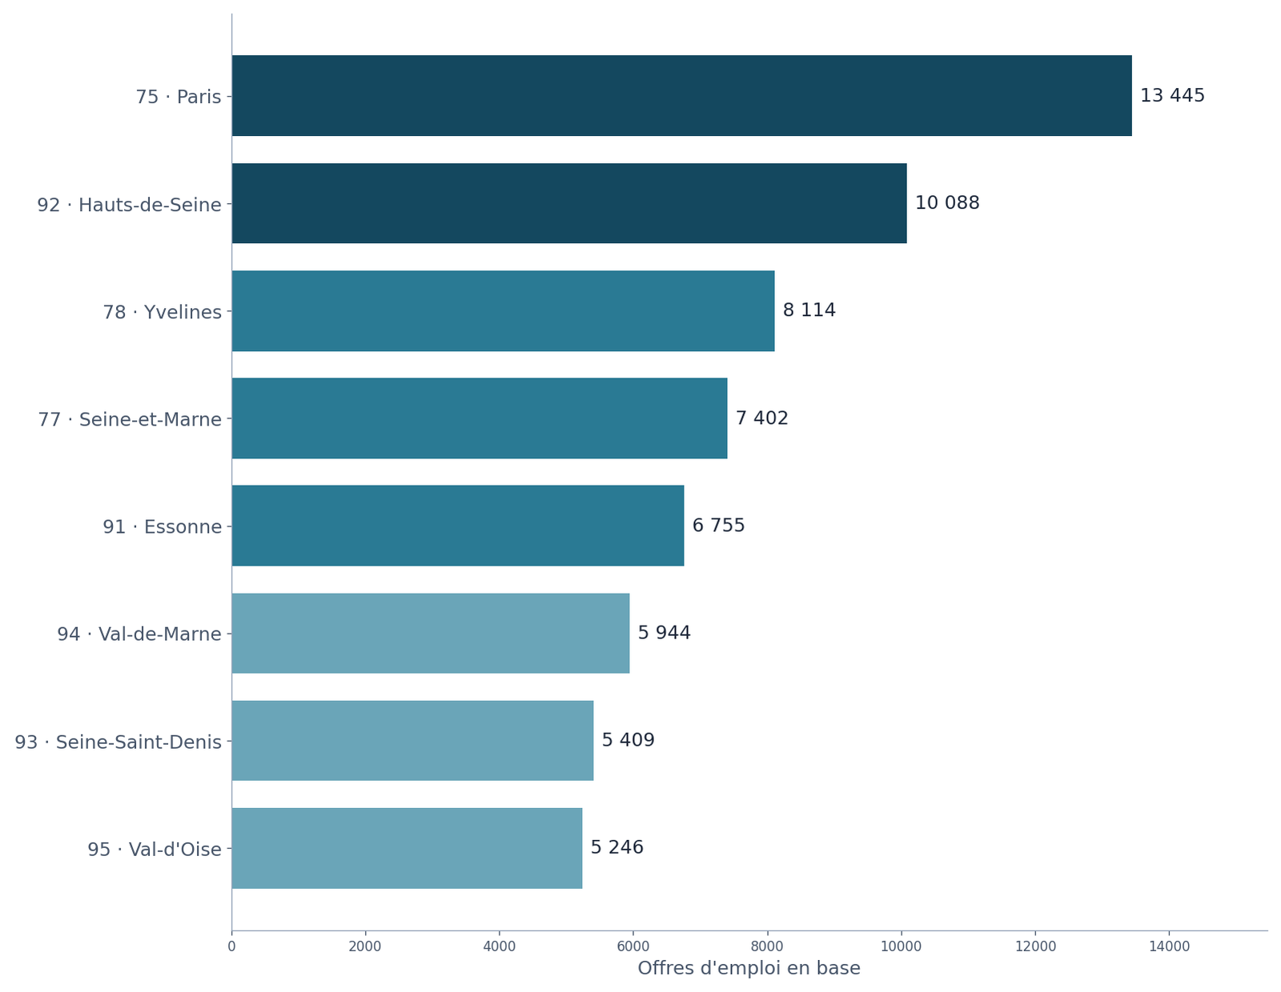
Figure 4 — Offres par département (collecte d’octobre 2026)

7. C4 — Créer une base de données

Choix technologique
Critère | SQLite (retenu) | PostgreSQL | MongoDB (NoSQL)
Nature des données | Tabulaires, schéma stable | Idem | Adapté au JSON hétérogène
Volume (≈ 60 000 offres en base) | Largement suffisant | Surdimensionné | Surdimensionné
Intégrité (clés, contraintes) | FK, CHECK, UNIQUE | Complet | Limitée
Agrégations | SQL + fonctions fenêtre | Idem | Pipeline d’agrégation
Déploiement | Un fichier, zéro serveur, embarqué dans l’image Docker | Serveur à administrer | Serveur à administrer

Les offres, une fois aplaties, ont une structure fixe et sont interrogées par filtres et agrégations : un modèle relationnel est le plus adapté. SQLite offre ces garanties sans serveur ; la migration vers PostgreSQL est prévue si l’écriture devient concurrente (plusieurs régions collectées en parallèle).

Modèle physique de données
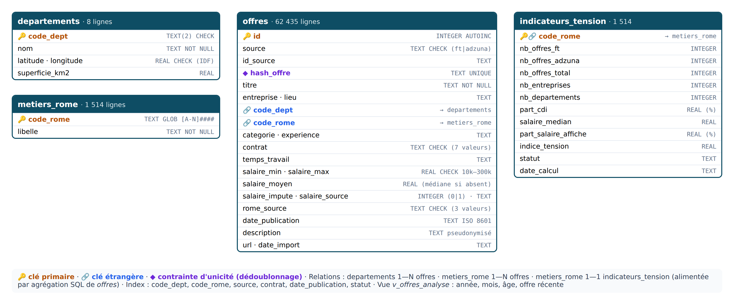
Figure 5 — Modèle physique : 2 référentiels, 1 table de faits, 1 table d’agrégats
Le modèle respecte la 3e forme normale : les libellés de départements et de métiers ne sont stockés qu’une fois, dans leurs référentiels. indicateurs_tension est une table dérivée, recalculée à chaque exécution à partir de offres. La table departements reçoit aussi, depuis le fichier GeoJSON, le centre géographique (latitude, longitude) et la superficie de chaque département, calculés dans store.py : l’API s’en sert pour la densité d’offres, le dashboard pour la carte.
src/store.py — table des offres
CREATE TABLE IF NOT EXISTS offres (
id INTEGER PRIMARY KEY AUTOINCREMENT,
source TEXT NOT NULL CHECK (source IN ('france_travail', 'adzuna')),
id_source TEXT,
hash_offre TEXT NOT NULL UNIQUE,
titre TEXT NOT NULL,
entreprise TEXT,
lieu TEXT,
code_dept TEXT REFERENCES departements(code_dept),
code_rome TEXT REFERENCES metiers_rome(code_rome),
categorie TEXT,
contrat TEXT CHECK (contrat IN ('CDI','CDD','Intérim','Libéral','Alternance','Autre','Non renseigné')),
temps_travail TEXT,
experience TEXT,
salaire_min REAL CHECK (salaire_min IS NULL OR salaire_min BETWEEN 10000 AND 300000),
salaire_max REAL CHECK (salaire_max IS NULL OR salaire_max BETWEEN 10000 AND 300000),
salaire_moyen REAL,
salaire_impute INTEGER NOT NULL DEFAULT 0 CHECK (salaire_impute IN (0, 1)),
salaire_source TEXT,
rome_source TEXT CHECK (rome_source IS NULL OR rome_source IN ('france_travail', 'intitule', 'categorie')),
date_publication TEXT,
description TEXT,
url TEXT,
date_import TEXT NOT NULL
);
Contrainte / index | Rôle
hash_offre UNIQUE | Garantit l’absence de doublon, même si le pipeline est relancé ; le schéma est recréé à chaque exécution : même base à chaque run (INSERT OR IGNORE)
FOREIGN KEY code_dept, code_rome | Intégrité référentielle, activée par PRAGMA foreign_keys = ON
CHECK source, contrat, salaires, format ROME | Rejette toute valeur hors du domaine autorisé dès l’insertion
6 index | code_dept, code_rome, source, contrat, date_publication, statut : les filtres de l’API

Volumétrie
Table | Lignes
departements | 8
metiers_rome | 1 514
offres | 62 435
indicateurs_tension | 1 514

Conformité RGPD
Le registre complet est versionné dans docs/rgpd.md. Points clés :
Rubrique | Mesure
Finalité | Statistiques agrégées sur le marché du travail francilien
Base légale | Intérêt légitime — données publiées par les employeurs, collectées via les API officielles
Personnes concernées | Aucun candidat. Seules les coordonnées de recruteurs peuvent figurer dans le texte libre
Minimisation | Description tronquée à 500 caractères ; e-mails et téléphones masqués avant stockage
Conservation | 12 mois glissants — purger_offres_anciennes() à chaque exécution (807 offres purgées, fenêtre de 365 jours)
Sécurité | Secrets dans .env ; base ouverte en lecture seule par l’API ; requêtes paramétrées ; clé API
Contrôle | Test automatisé test_aucune_donnee_personnelle

8. C5 — Mettre à disposition les données via une API
L’API REST est développée avec FastAPI. Elle expose les offres et les indicateurs de tension en lecture seule, avec une documentation interactive générée automatiquement (OpenAPI / Swagger).

Endpoints
Méthode | Endpoint | Accès | Description
GET | /health | Public | Disponibilité, nombre d’offres et de métiers, date de mise à jour
GET | /offres | Clé | Liste paginée ; filtres departement, code_rome, source, contrat, q (mot-clé)
GET | /offres/{id} | Clé | Détail d’une offre (404 si inexistante)
GET | /metiers | Clé | Indicateurs de tension triés, filtre statut
GET | /metiers/{code_rome} | Clé | Fiche métier : répartition par département et par contrat
GET | /stats/departements | Clé | Volume, densité (offres / 100 km²), part de CDI, salaire médian, coordonnées
GET | /stats/tension | Clé | Nombre de métiers et d’offres par statut

Sécurité
Risque | Mesure
Accès non autorisé | En-tête X-API-Key obligatoire (sauf /health) → HTTP 403 ; clé lue dans la variable d’environnement PPMT_API_KEY
Injection SQL | Requêtes paramétrées (?) ; aucun paramètre concaténé dans le SQL
Paramètres invalides | Validation Pydantic : motif du département, du code ROME, bornes de pagination → HTTP 422
Extraction massive | limit plafonné à 500 par page
Modification des données | Verbe GET uniquement (405 sinon) ; connexion SQLite en mode lecture seule (mode=ro)
Appels cross-origin | CORS limité au verbe GET
api/main.py — contrôle de la clé
_api_key_header = APIKeyHeader(name="X-API-Key", auto_error=False)

def verifier_cle(key: Optional[str] = Security(_api_key_header)) -> None:
if key != API_KEY:
raise HTTPException(status_code=403, detail="Clé API invalide ou manquante")
api/main.py — endpoint /offres (filtres + pagination, SQL paramétré)
@app.get("/offres", response_model=PageOffres, tags=["Offres"], dependencies=[Depends(verifier_cle)],
summary="Liste paginée et filtrable des offres")
def lister_offres(
departement: Optional[str] = Query(None, pattern=r"^(75|77|78|91|92|93|94|95)$", description="Code département"),
code_rome: Optional[str] = Query(None, pattern=r"^[A-N]\d{4}$", description="Code ROME, ex. J1502"),
source: Optional[Source] = None,
contrat: Optional[str] = Query(None, description="CDI, CDD, Intérim, Libéral, Autre…"),
q: Optional[str] = Query(None, min_length=2, description="Mot-clé dans l'intitulé"),
limit: int = Query(50, ge=1, le=500),
offset: int = Query(0, ge=0),
):
filtres, params = [], []
for col, val in (("code_dept", departement), ("code_rome", code_rome),
("source", source.value if source else None), ("contrat", contrat)):
if val:
filtres.append(f"{col} = ?")
params.append(val)
if q:
filtres.append("titre LIKE ?")
params.append(f"%{q}%")
where = f"WHERE {' AND '.join(filtres)}" if filtres else ""
with db() as conn:
total = conn.execute(f"SELECT COUNT(*) FROM offres {where}", params).fetchone()[0]
res = lignes(conn, f"""SELECT id, source, titre, entreprise, lieu, code_dept, code_rome, contrat,
salaire_moyen, salaire_impute, date_publication, url
FROM offres {where}
ORDER BY date_publication DESC LIMIT ? OFFSET ?""", params + [limit, offset])
return {"total": total, "limit": limit, "offset": offset, "resultats": res}

Documentation Swagger
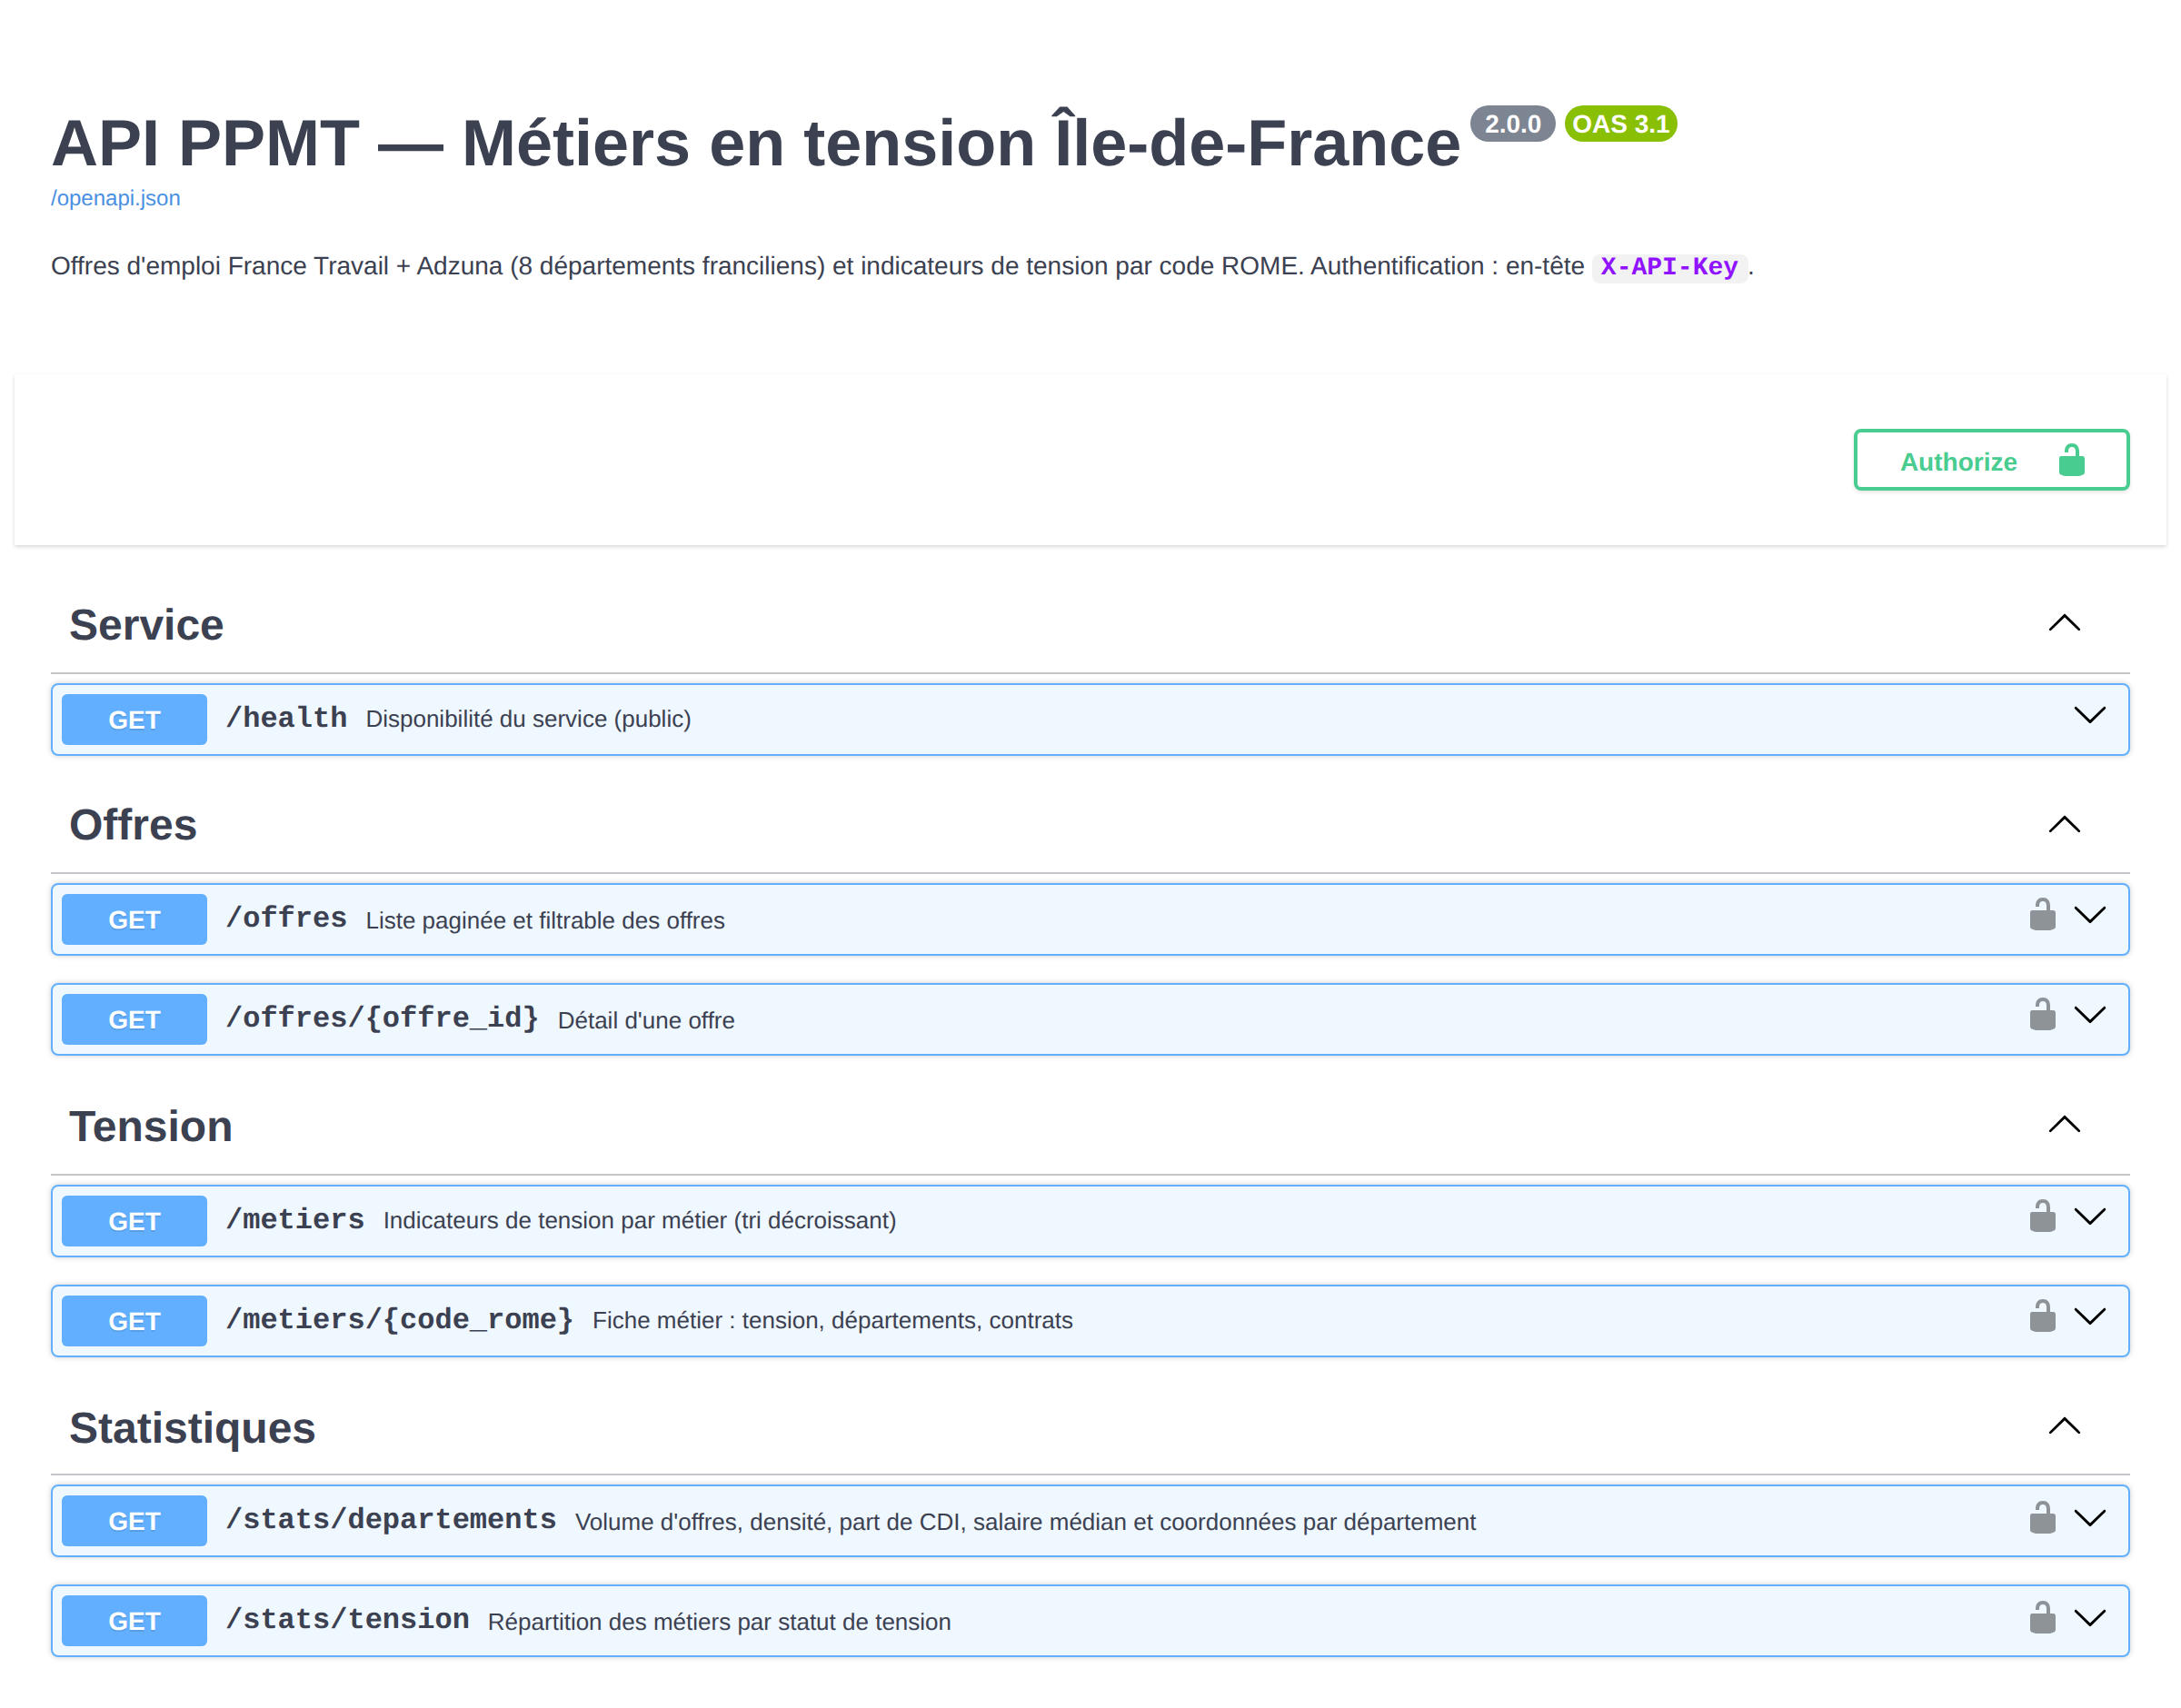
Figure 6 — Documentation interactive générée par FastAPI (/docs)

Preuve d’exposition des données
Appels réels sur l’API lancée localement (uvicorn api.main:app) avec la base produite par le pipeline :
Contrôles d’accès et de validation
$ curl http://localhost:8000/health
{"status":"ok","nb_offres":62435,"nb_metiers":1514,"derniere_mise_a_jour":"2026-10-06T15:58:12"}

$ curl http://localhost:8000/metiers # sans clé
{"detail":"Clé API invalide ou manquante"}
HTTP 403

$ curl -H "X-API-Key: $PPMT_API_KEY" "http://localhost:8000/offres?departement=13"
→ HTTP 422 : String should match pattern '^(75|77|78|91|92|93|94|95)$'
Fiche métier « Aide ménager / Aide ménagère à domicile » (répartitions tronquées à 3 lignes)
$ curl -H "X-API-Key: $PPMT_API_KEY" http://localhost:8000/metiers/K1304
{
"code_rome": "K1304",
"libelle": "Aide ménager / Aide ménagère à domicile",
"nb_offres_ft": 1426,
"nb_offres_adzuna": 105,
"nb_offres_total": 1531,
"nb_entreprises": 321,
"part_cdi": 81.1,
"salaire_median": 22477.0,
"part_salaire_affiche": 48.1,
"indice_tension": 3842.4,
"statut": "TRES EN TENSION",
"repartition_departements": [
{ "code_dept": "78", "nom": "Yvelines", "nb_offres": 326 },
{ "code_dept": "91", "nom": "Essonne", "nb_offres": 233 },
{ "code_dept": "92", "nom": "Hauts-de-Seine", "nb_offres": 229 }
],
"repartition_contrats": [
{ "contrat": "CDI", "nb_offres": 1241 },
{ "contrat": "CDD", "nb_offres": 191 },
{ "contrat": "Non renseigné", "nb_offres": 80 }
]
}
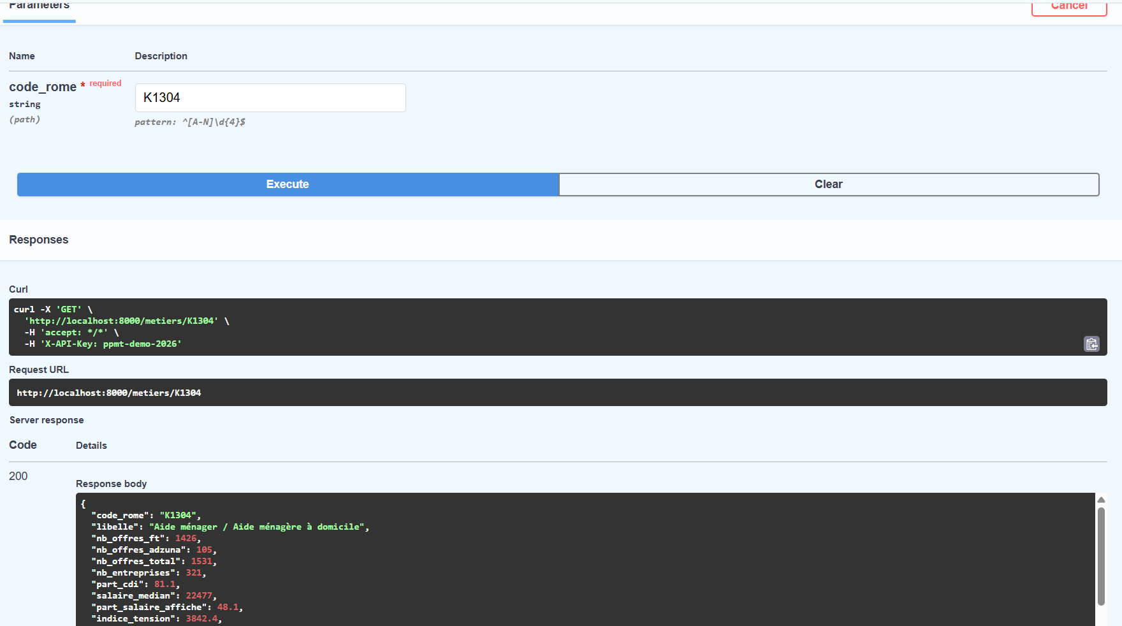
Figure 7 — Même appel depuis Swagger (« Try it out »)

Déploiement
Dockerfile — image légère de l’API
# Image de l'API PPMT (C5) — déployable sur Google Cloud Run, Render, Railway…
FROM python:3.11-slim
WORKDIR /app
COPY api/requirements-api.txt .
RUN pip install --no-cache-dir -r requirements-api.txt
COPY api/ ./api/
COPY data/ppmt.db ./data/ppmt.db
ENV PORT=8080 PPMT_DB=/app/data/ppmt.db
# PPMT_API_KEY doit être fournie à l'exécution (secret), ex. : docker run -e PPMT_API_KEY=...
CMD uvicorn api.main:app --host 0.0.0.0 --port ${PORT}
L’image n’embarque que FastAPI, Uvicorn et Pydantic (pas pandas) ; elle est déployable telle quelle sur Google Cloud Run ou Render. La clé API est injectée comme secret au lancement.

9. Tests et qualité
tests/test_pipeline.py contient 57 tests exécutés avec pytest tests/ -v. Les appels aux API externes sont simulés (objets FakeSession) pour tester la pagination et la reprise sur erreur sans dépendre du réseau ni consommer de quota.
Catégorie | Tests | Exemples de vérifications
C1 — collecte (API simulées) | 4 | arrêt à la dernière page ; plafond 3 150 offres ; reprise après HTTP 429 ; aplatissement du JSON. La cascade par dates n’a pas encore de test unitaire : elle est contrôlée par comparaison avec le compteur Content-Range
C2/C3 — règles de préparation | 31 | conversion des salaires ; cascade de médianes ; codes ROME par intitulé ; référentiel des communes ; libellés de salaire ; départements ; contrats ; pseudonymisation ; priorité France Travail
C4 — base de données | 13 | aucun salaire vide ; départements géolocalisés ; tables présentes ; intégrité référentielle ; zéro doublon ; périmètre IDF ; aucune donnée personnelle ; CHECK salaires ; ITM moyen = 100
C5 — API | 9 | /health public ; 403 sans clé ; filtres ; 422 si paramètre invalide ; pagination ; 404 ; 405 sur POST

Extrait de l’exécution — pytest tests/ -v
test_indicateur_moyen_vaut_100 PASSED [ 82%]
test_statuts_coherents_avec_seuils PASSED [ 84%]
test_health_public PASSED [ 85%]
test_cle_api_obligatoire PASSED [ 87%]
test_stats_departements_avec_coordonnees PASSED [ 89%]
test_offres_filtre_departement PASSED [ 91%]
test_parametre_invalide_422 PASSED [ 92%]
test_pagination PASSED [ 94%]
test_metiers_tries_par_tension PASSED [ 96%]
test_fiche_metier_et_404 PASSED [ 98%]
test_api_lecture_seule PASSED [100%]
============================== 57 passed in 7.07s ==============================

10. Service numérique et ouverture Machine Learning

Dashboard Streamlit
Le dashboard (streamlit run webapp/app.py) s’adresse aux utilisateurs non techniques. Il se présente de deux façons : en local sur la base figée du 6 octobre (choix 1, démonstration principale) ou en ligne sur Streamlit Cloud (choix 2, secours : https://ppmt-claire.streamlit.app). Il propose six onglets avec filtres par département, contrat et secteur :
Onglet | Contenu
Vue d’ensemble | Indicateurs clés, répartition des statuts, top 10 des métiers en tension
Secteurs | Volumes par secteur, contrats France Travail et Adzuna
Compétences & tech | Compétences techniques et comportementales extraites des offres des métiers en tension
Formations & recrutement | Niveaux requis, part de CDI / CDD
Métiers en tension | Statuts, carte des départements dessinée à partir du fichier GeoJSON
Salaires | Comparaison France Travail / Adzuna par métier, secteur et département

Expérimentation ML : une fuite de données identifiée
En V1, un Random Forest prédisait l’indice de tension avec un R² de 0,995. En analysant le calcul, j’ai constaté que l’indice est lui-même calculé à partir des variables d’entrée (nb_offres_total ÷ moyenne × 100) : le modèle retrouvait une formule, il ne prédisait rien. Le script actuel reproduit ce diagnostic (R² = 1,00 en régression linéaire), puis le corrige.
V2 : classification « en tension » (indice > 100) à partir du profil des offres uniquement — part de CDI, CDD et intérim, salaire, part de salaires non affichés, expérience demandée, longueur des descriptions, famille ROME — sans aucune variable de volume. Les 717 métiers ayant au moins 10 offres (dont 46 % en tension) sont évalués en validation croisée stratifiée à 5 plis. Trois modèles sont comparés ; le modèle retenu est celui qui obtient la meilleure AUC. Pour repère, un classement au hasard obtient 0,51.
Modèle | ROC-AUC | F1 | Exactitude équilibrée
Régression logistique | 0,61 | 0,56 | 0,56
Random Forest | 0,87 | 0,76 | 0,78
XGBoost | 0,89 | 0,79 | 0,80
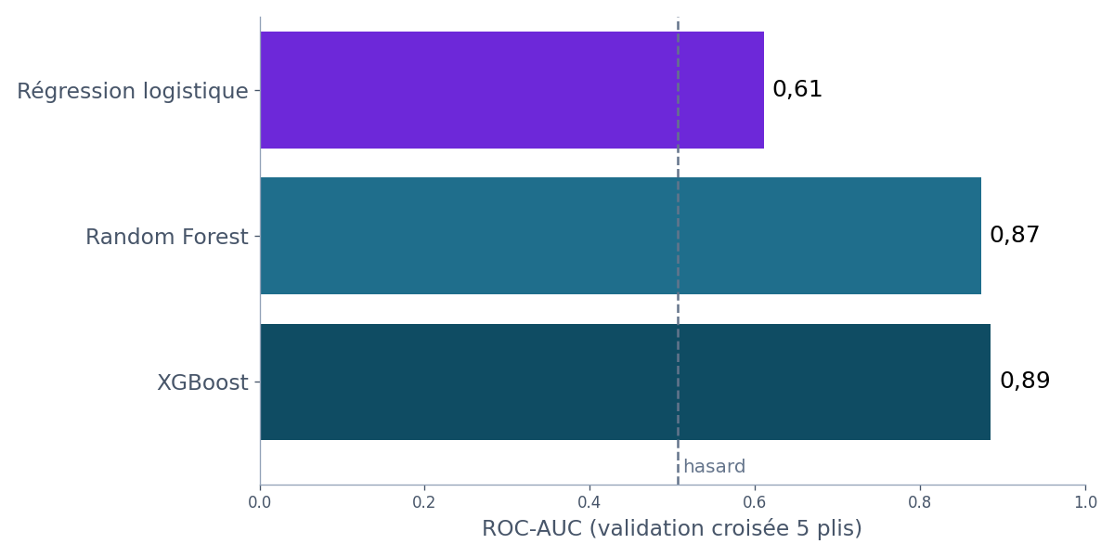
Figure 8 — Comparaison des modèles (pointillés : classement au hasard)
XGBoost est retenu (AUC 0,89, F1 0,79) : le profil des offres contient un signal réel. Les variables les plus explicatives sont la longueur des descriptions (importance 0,17), la part d’intérim (0,09) et de CDD (0,07), la part d’offres ouvertes aux débutants (0,06) et la famille de métiers (familles C, K et J : banque-assurance-immobilier, services à la personne, santé) : l’importance d’une variable n’indique pas le sens de son effet, et la longueur des descriptions reflète surtout la source (300 caractères conservés pour France Travail, 500 pour Adzuna) : c’est un signal exploratoire, pas une explication. Sans cette variable, l’AUC de XGBoost passe de 0,886 à 0,795 : le signal reste réel (hasard : 0,51) mais plus modeste. Cette partie ne relève pas du bloc BC01 ; elle ouvre sur le bloc suivant.

11. Bilan et perspectives

Correspondance avec le référentiel
Compétence | Livrables | Preuves
C1 — Collecte automatisée | src/collect.py | 2 API (OAuth2, clé) + 2 fichiers de référence (contours, communes) réutilisés en base et dans l’API ; cascade de découpage (99,5 % des offres France Travail) ; reprise ; journaux ; 4 tests
C2 — Préparation | src/prepare.py | 10 problèmes traités (méthodes V1 et V2 comparées), cascade de médianes pour les salaires ; schéma commun ; RGPD ; tests unitaires
C3 — Agrégation | SQL_INDICATEURS (store.py) | 8 indicateurs par métier : SQL (GROUP BY, fonction fenêtre) + salaire médian
C4 — Base de données | src/store.py, data/ppmt.db, docs/rgpd.md | MPD 4 tables, FK, CHECK, UNIQUE, index ; registre RGPD ; purge
C5 — API | api/main.py, Dockerfile | 7 endpoints, clé API, Swagger, validation, tests 403/404/405/422

Chiffres clés
Indicateur | Valeur
Offres en base | 62 435 (France Travail 58 301 · Adzuna 4 134)
Métiers ROME couverts | 1 514
Métiers « très en tension » | 235
Départements | 8
Tests automatisés | 57 (100 % réussis)
Durée d’exécution du pipeline (hors collecte) | ≈ 35 secondes (collecte France Travail : ≈ 6 min 40 s)

Limites
- L’indice de tension ne mesure que la demande des employeurs ; il manque le nombre de demandeurs d’emploi par métier.
- La correspondance catégorie Adzuna → ROME est grossière (25 catégories, un code chacune) : elle surreprésente certains métiers ; 2 110 offres Adzuna (51 %) restent sans code et sont exclues de l’indice.
- Une seule collecte complète (octobre 2026) : pas encore de série temporelle. La base est reconstruite à chaque exécution ; l’historique n’existe que dans les fichiers bruts datés (data/raw).
- Adzuna : seulement 12 500 offres lues sur 220 238 annoncées (plafond de 250 pages) ; Adzuna sert d’échantillon complémentaire, France Travail porte le volume.
- La cascade de collecte France Travail n’est pas encore couverte par un test unitaire, et la collecte n’est pas planifiée automatiquement (lancement manuel).

Perspectives
- Offre / demande : intégrer les demandeurs d’emploi par code ROME (statistiques France Travail / DARES) pour calculer un vrai ratio de tension.
- Historisation : conserver un instantané quotidien des indicateurs pour prévoir la tension à 3 mois (modèles de séries temporelles).
- Déploiement : publier l’API sur Google Cloud Run (le dashboard dispose déjà d’une version en ligne de secours sur Streamlit Cloud, https://ppmt-claire.streamlit.app) ; planification quotidienne (cron, puis Airflow si le nombre de tâches le justifie).
- Passage à l’échelle : extension aux autres régions, migration vers PostgreSQL.

Annexes

A — Lancement rapide
git clone https://github.com/Clairelucie/PPMT.git && cd PPMT
pip install -r requirements.txt
cp .env.example .env # renseigner les identifiants France Travail et Adzuna
python run_pipeline.py --collect # C1 → C4 (sans --collect : repart des fichiers bruts déjà collectés dans data/raw)
pytest tests/ -v # 57 tests
uvicorn api.main:app --reload # API → http://localhost:8000/docs
streamlit run webapp/app.py # dashboard → http://localhost:8501

B — Dépendances
# PPMT — dépendances (RNCP37827BC01 — Artefact 2026)
# Collecte & préparation (C1 → C3)
pandas>=2.0
numpy>=1.23
requests>=2.28
python-dotenv>=0.21
# API (C5)
fastapi>=0.110
uvicorn[standard]>=0.29
pydantic>=2.5
# Tests
pytest>=8.0
httpx>=0.27
# Machine Learning (expérimentation)
scikit-learn>=1.3
xgboost>=1.7
joblib>=1.2
# Dashboard
streamlit>=1.30
plotly>=5.10

C — Clé API de démonstration
Clé utilisée pour la démonstration devant le jury : ppmt-demo-2026. En production, la clé est fournie par la variable d’environnement PPMT_API_KEY et n’apparaît pas dans le code.

D — Glossaire
Terme | Définition
ROME | Répertoire Opérationnel des Métiers et des Emplois (France Travail) — un code par métier, ex. J1502
ITM | Indice de tension PPMT : volume d’offres d’un métier rapporté au métier moyen (× 100)
BMO | Enquête Besoins en Main-d’Œuvre de France Travail
DARES | Direction de l’animation de la recherche, des études et des statistiques (ministère du Travail)
OAuth2 | Protocole d’autorisation ; ici, flux « client credentials » entre applications
Fuite de données | Information sur la cible présente dans les variables d’entrée, qui rend un score artificiellement élevé
RGPD | Règlement général sur la protection des données
Dossier rédigé en octobre 2026 — Compétences RNCP37827BC01 (C1 à C5)

